Πανελλήνια Ομοσπονδία Ενώσεων Στρατιωτικών
(Π.ΟΜ.ΕΝ.Σ.)
 member of
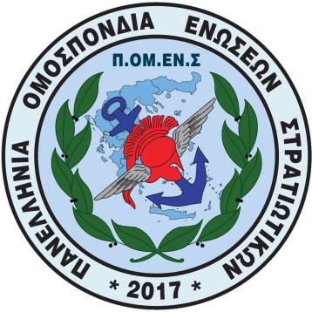

Νόμιμα αναγνωρισμένη επαγγελματική Ομοσπονδία με την υπ’ αριθμ.16/2017 διαταγή του Ειρηνοδικείου Χαλανδρίου, καταχωρημένη στα βιβλία Ομοσπονδιών του Πρωτοδικείου Αθηνών με αριθμό μητρώου 844 και αριθμό βιβλίου συνδικαλιστικών οργανώσεων 6390.

Ηλεκτρονική διεύθυνση: www.pomens.gr – facebook ΠΟΜΕΝΣ

Email: info@pomens.gr

Αθήνα, 2 Ιουνίου 2020

ΑΝΑΚΟΙΝΩΣΗ

Σας γνωρίζουμε ότι με απόφαση του Δ.Σ. της ΠΟΜΕΝΣ και με την υπ΄ αριθμ. Δ 1/15971/5512 απόφαση του Υπουργού Εργασίας και Κοινωνικών Υποθέσεων κ. Ιωάννη Βρούτση, ο συνάδελφος μας Τομεάρχης Θεμάτων ΕΜΘ ΠΟΜΕΝΣ, Ιωάννης Σπαράγγης ανέλαβε τα καθήκοντα του Αναπληρωτή Προέδρου της Συμβουλευτικής επιτροπής Στρατιωτικών και Σωμάτων Ασφάλειας του Ενιαίου Φορέα Κοινωνικής Ασφάλισης (ΕΦΚΑ).

Η επιτροπή αυτή, ως γνωστόν, έχει Πρόεδρο, τον Αντιπρόεδρο Οικονομικών και Νομικών Θεμάτων ΠΟΜΕΝΣ Κωνσταντίνο Χατζηδημητρίου.

Η Πανελλήνια Ομοσπονδία Ενώσεων Στρατιωτικών εύχεται και στους δύο εξαίρετους συναδέλφους καλή επιτυχία στο έργο τους, προς όφελος όλων των στελεχών των ΕΔ και ΣΑ.

Για το Διοικητικό Συμβούλιο

Ο ΠΡΟΕΔΡΟΣ | Ο ΓΕΝΙΚΟΣ ΓΡΑΜΜΑΤΕΑΣ
ΔΗΜΗΤΡΙΟΣ ΡΩΤΑΣ  Επγός (ΥΔΚ) | ΓΕΩΡΓΙΟΣ ΘΕΟΔΩΡΟΥ  Τχης (ΠΖ)

